Capítulo 1 — O Triângulo de Pascal e o Desenvolvimento do Binômio

Existe atalho para expandir 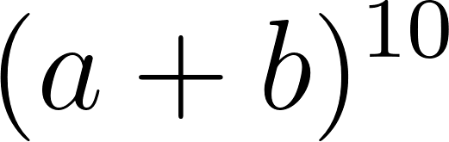?
Na aula de Análise Combinatória, Pedro precisava expandir 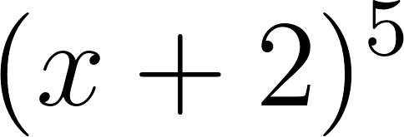 para resolver um problema de geometria analítica. Ele começou pela distribuição: ... e logo percebeu que ia precisar de uma folha inteira só para os produtos intermediários.

Existe um padrão escondido nos coeficientes de 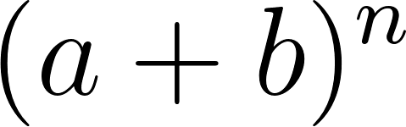 — e um matemático francês do século XVII já havia mapeado esse padrão numa estrutura triangular antes mesmo de Newton formalizar o teorema.

💭 Pense um pouco: os coeficientes de 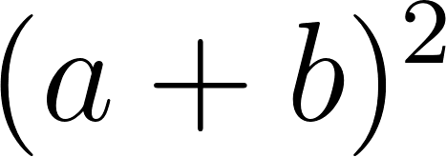 são 1, 2, 1. Os de 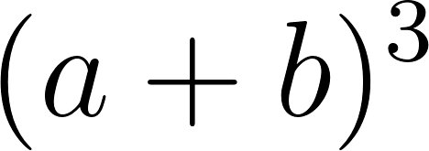 são 1, 3, 3, 1. O que você consegue prever para 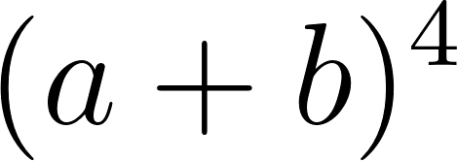?

1. O Triângulo de Pascal
Cada linha do triângulo de Pascal contém os coeficientes do desenvolvimento de  para um valor de .

1.1 Construção
A regra de formação tem três elementos:

- a linha 0 contém apenas o número 1;
- toda linha começa e termina com 1;
- cada número interior é a soma dos dois números diretamente acima dele.

Veja as primeiras seis linhas:

Linha () | Coeficientes | Corresponde a
0 | 1 | 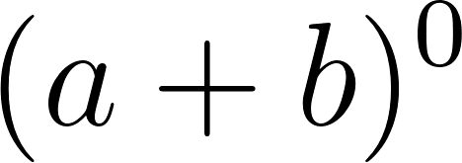
1 | 1 1 | 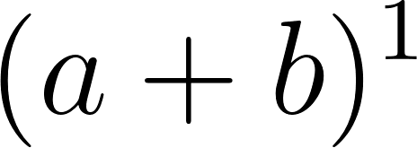
2 | 1 2 1 | 
3 | 1 3 3 1 | 
4 | 1 4 6 4 1 | 
5 | 1 5 10 10 5 1 | 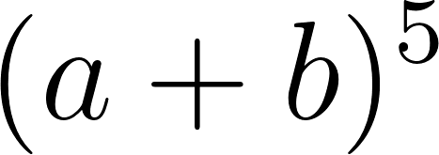

💡 Você sabia?
Pascal não foi o primeiro a estudar esse triângulo — ele já era conhecido na China no século XIII, mas foi Pascal quem sistematizou suas propriedades.

1.2 Relação com os números binomiais
Cada entrada do triângulo é um número binomial: o elemento da linha  na posição 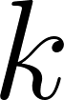 (contando a partir de 0) é exatamente 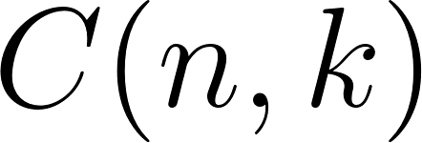, onde:

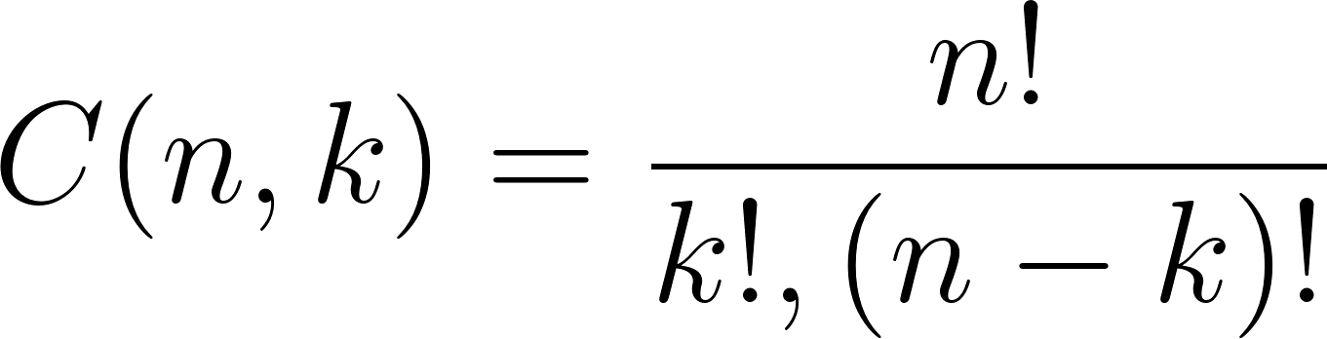

Veja a correspondência para 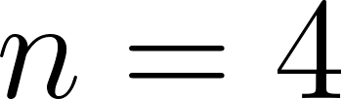, posição a posição:

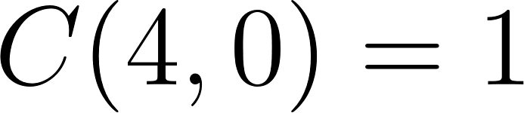

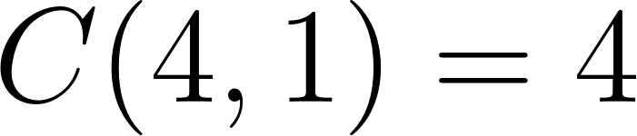

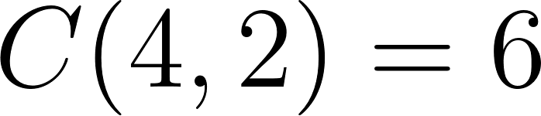

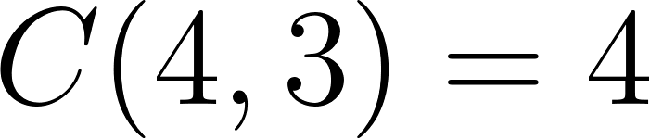

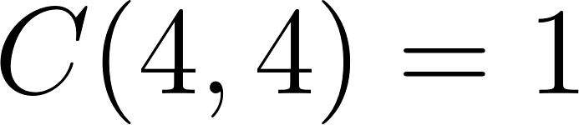

Isso explica a regra de formação do triângulo — ela é a própria Relação de Stifel:

Cada combinação pode ser obtida somando as duas imediatamente acima na tabela de Pascal.

⏸️ Pare e Pense:
Por que 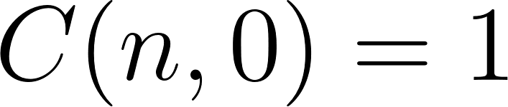 e 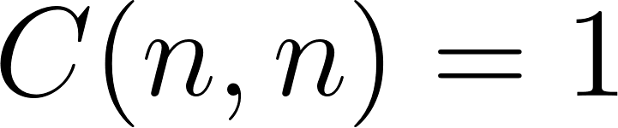 para qualquer ? Isso explica por que toda linha começa e termina com 1.

2. O Desenvolvimento do Binômio
A fórmula de Newton expande  como uma soma de 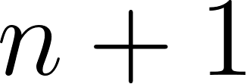 termos, cujos coeficientes são os números binomiais da linha :

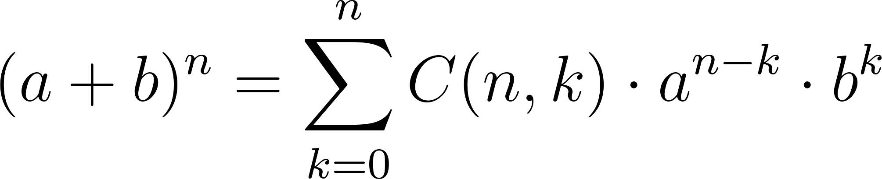

Cada termo tem a forma 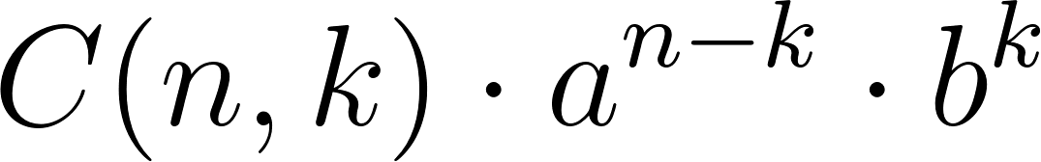: o coeficiente binomial multiplica potências decrescentes de  e crescentes de 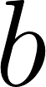.

2.1 Aplicando a fórmula
Veja o exemplo abaixo para , usando a linha 5 do triângulo (coeficientes: 1, 5, 10, 10, 5, 1):

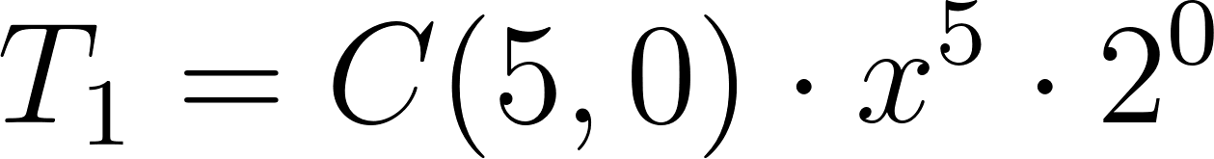

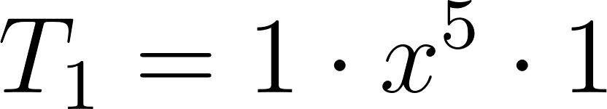

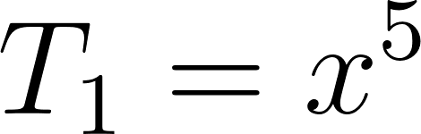

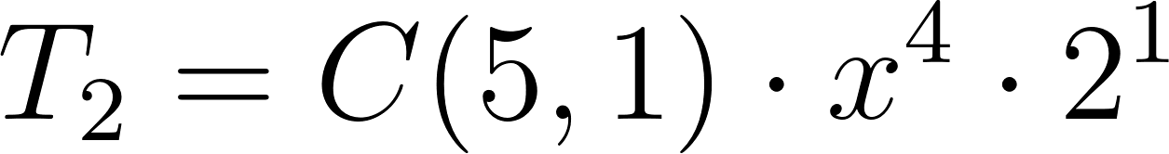

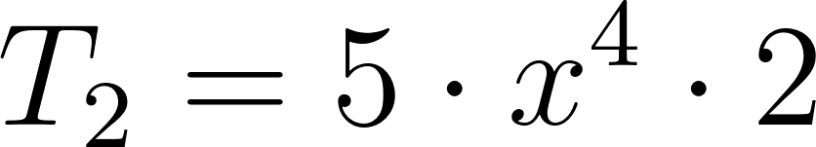

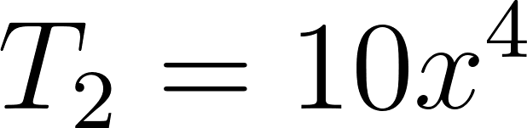

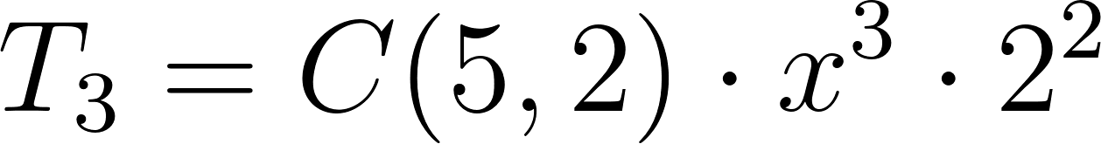

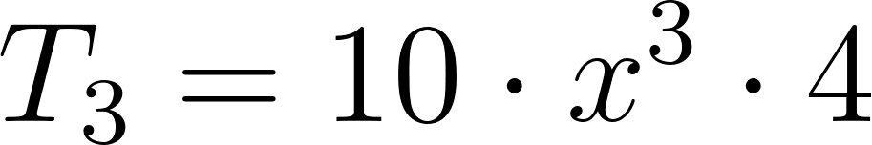

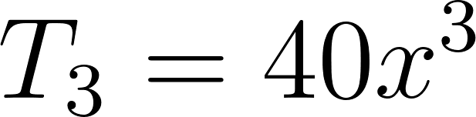

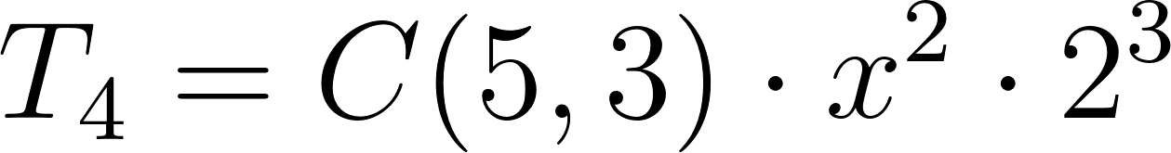

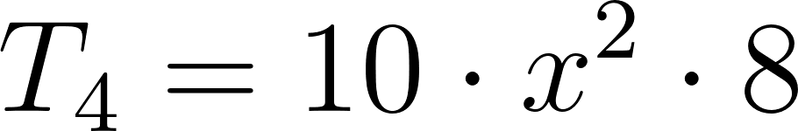

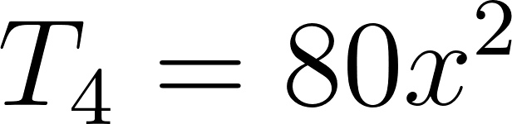

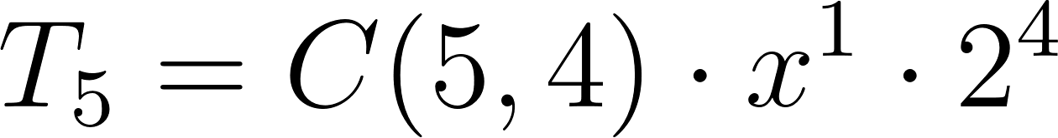

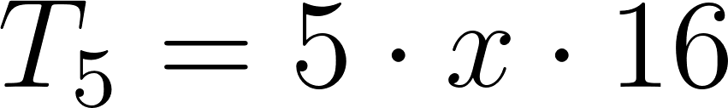

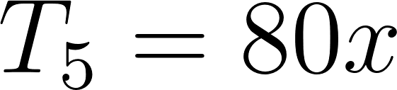

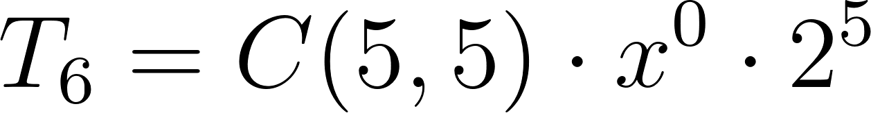

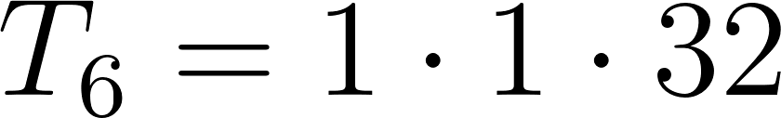

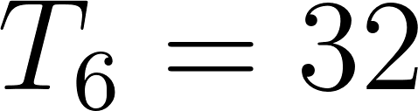

Portanto:

2.2 Binômio com sinal negativo
Quando o segundo termo é negativo, escreva o binômio como 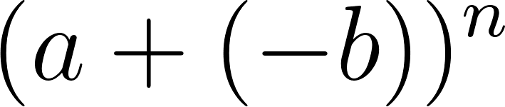 e aplique normalmente — os sinais dos termos alternam entre positivo e negativo.

Olhe o exemplo abaixo para 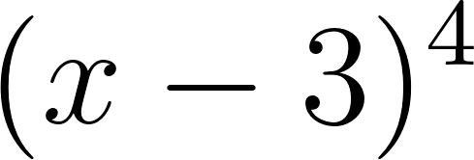, com 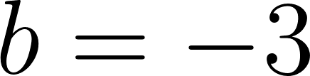:

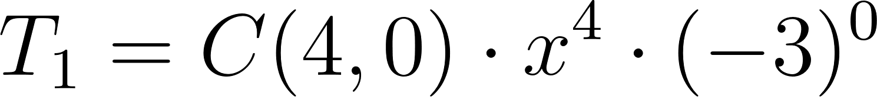

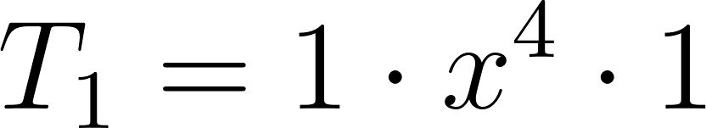

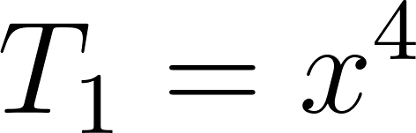

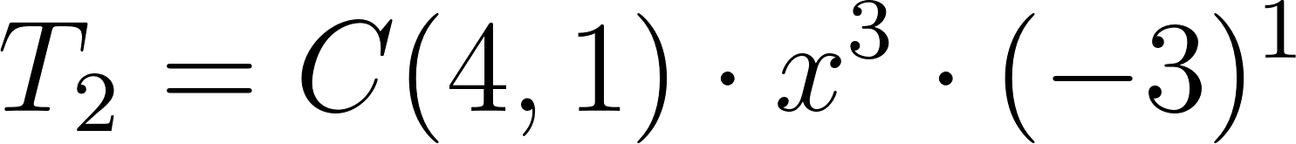

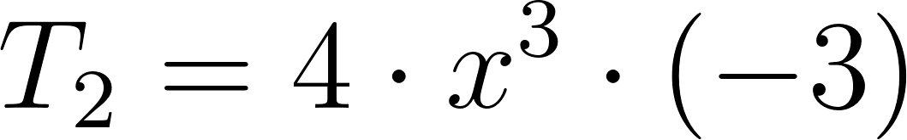

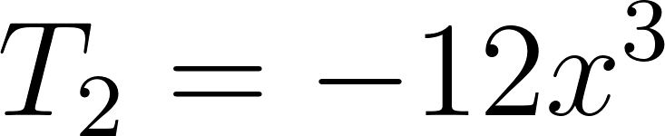

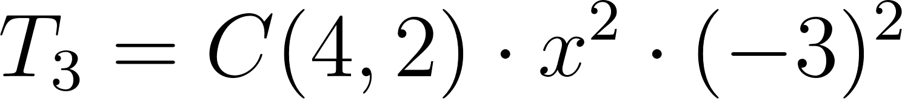

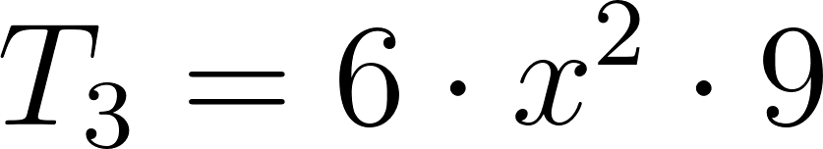

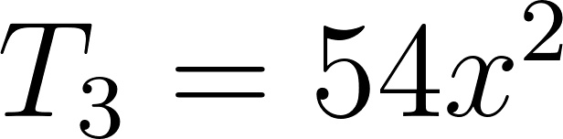

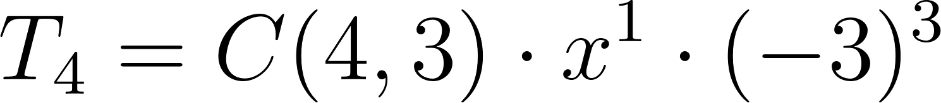

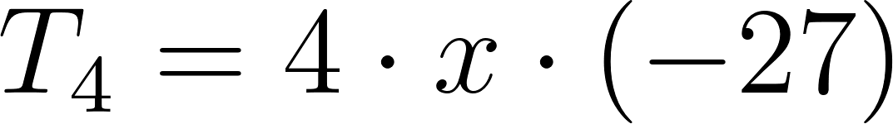

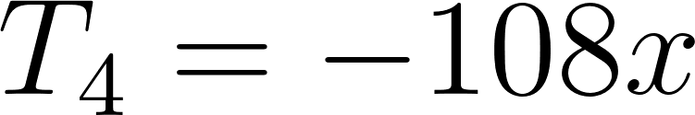

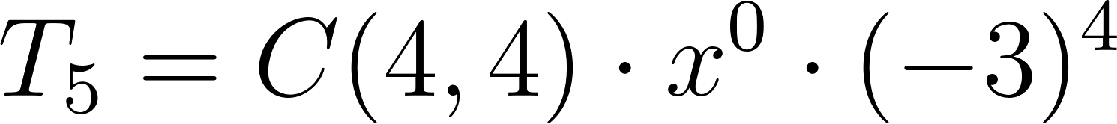

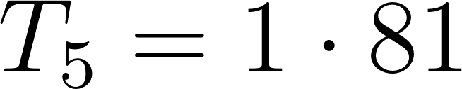

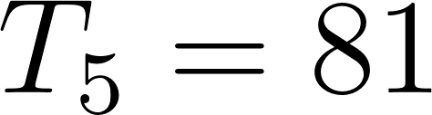

📐 Fazendo as Contas:
Em 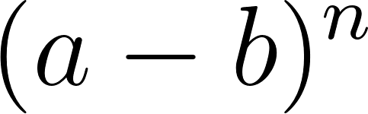, os termos de índice  par têm sinal positivo e os de  ímpar têm sinal negativo — porque 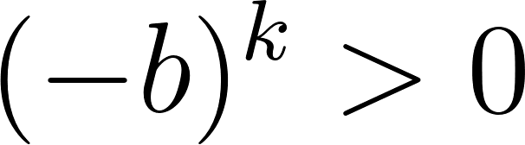 quando  é par.

3. Propriedades dos Coeficientes Binomiais
Os coeficientes de qualquer desenvolvimento têm três propriedades imediatas.

3.1 Simetria
Os coeficientes são simétricos em relação ao centro da linha:

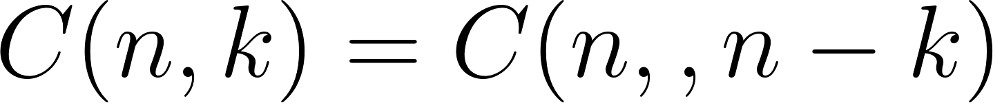

Isso significa que o 1º e o último coeficiente são iguais, o 2º e o penúltimo são iguais, e assim por diante. Em  — coeficientes 1, 5, 10, 10, 5, 1 — o 1º e o 6º valem 1, o 2º e o 5º valem 5, o 3º e o 4º valem 10.

3.2 Soma dos coeficientes
A soma de todos os coeficientes de  é sempre 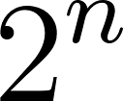.

Para obter essa soma, basta substituir 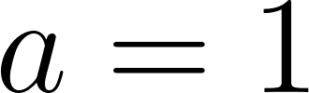 e 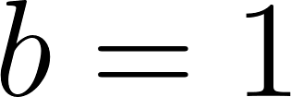 na fórmula:

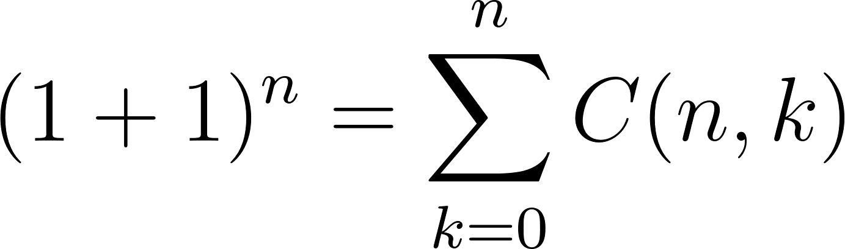

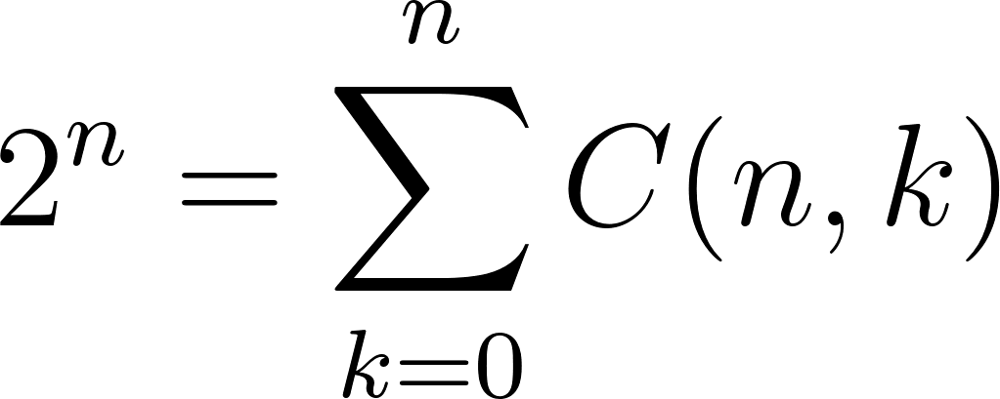

Veja só: em , a soma é .

3.3 Número de termos
O desenvolvimento de  sempre tem  termos (de 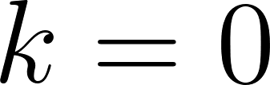 até 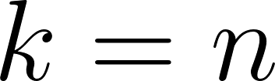).

 | Termos
2 | 3
5 | 6
10 | 11

📊 Nos Números:
Uma questão clássica do FUVEST pede a soma dos coeficientes de 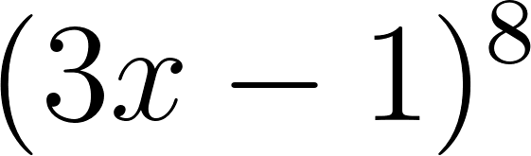: substituindo 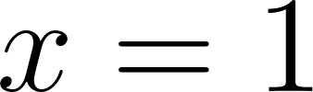, obtém-se 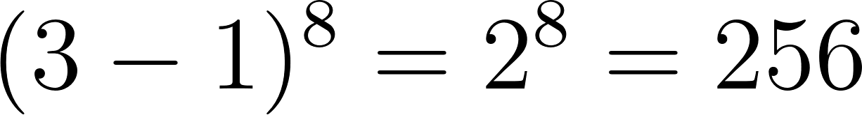.

NA VIDA REAL
Compiladores de linguagens de programação usam a expansão binomial para simplificar expressões polinomiais em tempo de compilação, reduzindo o número de operações aritméticas no código executado.

E A BÍBLIA NISSO?
"O início da sabedoria é este: adquire a sabedoria; sim, com tudo o que possuis, adquire o entendimento." Provérbios 4:7

O triângulo de Pascal existe há séculos antes de Pascal, mas foi a sistematização — organizar o que já se sabia numa estrutura compreensível — que transformou um padrão isolado em ferramenta poderosa. Entender não é apenas conhecer o resultado: é enxergar a estrutura por trás dele.

Lembre-se de: a ordem revela o que o caos esconde. Os coeficientes binomiais pareciam arbitrários até que Pascal mostrou que seguem uma lei simples e elegante — assim como a sabedoria bíblica organiza princípios que já estão presentes na criação, mas precisam ser reconhecidos e compreendidos ("O coração do prudente adquire o conhecimento." Provérbios 18:15).

💬 Para Conversar: você já percebeu um padrão em algo do cotidiano que parecia caótico à primeira vista? Como foi o momento em que a estrutura ficou clara?

Simplificando
O triângulo de Pascal é uma tabela dos números binomiais , construída pela Relação de Stifel, que fornece os coeficientes de  de forma direta. A fórmula geral organiza esses coeficientes com potências decrescentes de  e crescentes de , gerando sempre  termos com soma de coeficientes igual a .

Para não esquecer
- Triângulo de Pascal: linha  contém os coeficientes , obtidos somando os dois elementos acima;
- Desenvolvimento:  — expoentes de  decrescem, de  crescem;
- Soma e simetria: soma dos coeficientes = ; coeficientes simétricos: 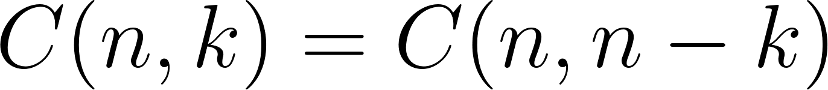.

Capítulo 2 — Termo Geral e Aplicações

Para que desenvolver tudo se você só precisa de um termo?
Numa prova do FUVEST, o enunciado pedia apenas o coeficiente do termo em 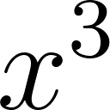 no desenvolvimento de 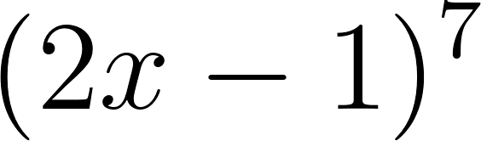. Desenvolver os oito termos inteiros consumiria tempo — e aumentaria a chance de erro. Existe uma fórmula que localiza qualquer termo diretamente, sem passar pelos demais.

O termo geral é exatamente isso: um acesso direto a qualquer posição do desenvolvimento, sem percorrer o caminho inteiro.

💭 Pense um pouco: no desenvolvimento de , quantos termos existem? E se você precisar apenas do 7º, como faria sem calcular os seis anteriores?

1. A Fórmula do Termo Geral
O 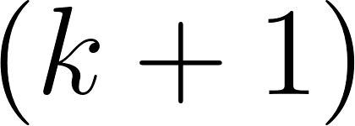-ésimo termo do desenvolvimento de  é:

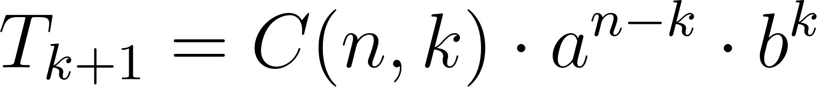

onde  assume valores inteiros de  até . O índice 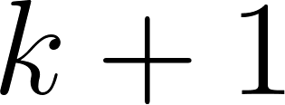 existe porque a contagem começa em  — o primeiro termo é , correspondente a .

1.1 Localizando um termo pela posição
Para encontrar o -ésimo termo, use 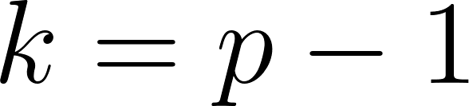 na fórmula.

Veja o exemplo abaixo: determine o 4º termo do desenvolvimento de 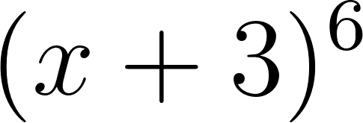.



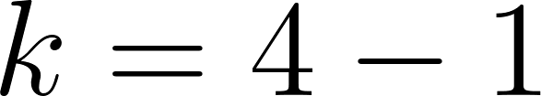

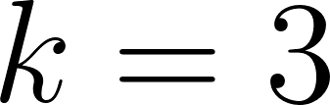

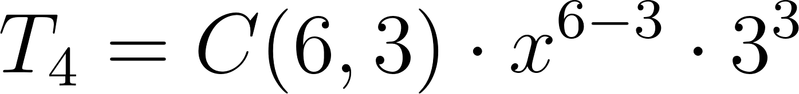

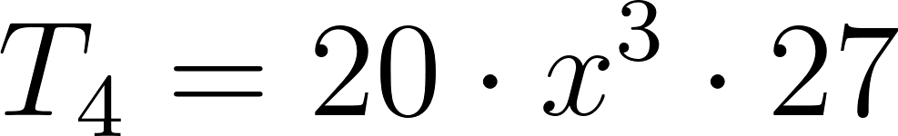

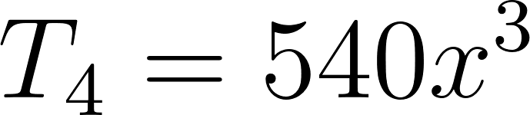

1.2 Localizando um termo pela condição no expoente
Quando o problema pede o termo em que uma variável tem expoente específico, iguale o expoente de 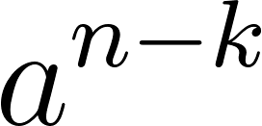 (ou de 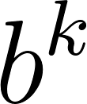) ao valor pedido e resolva para .

Olhe o exemplo abaixo: no desenvolvimento de 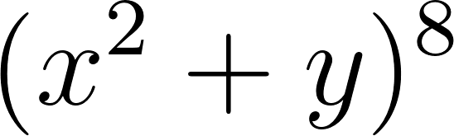, determine o termo em que o expoente de  é 6.

O expoente de  em cada termo é 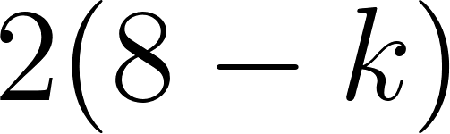. Igualando a 6:

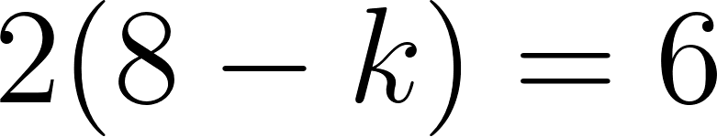

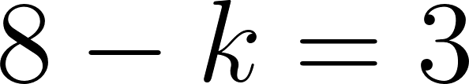

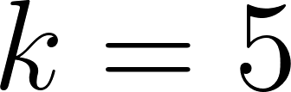

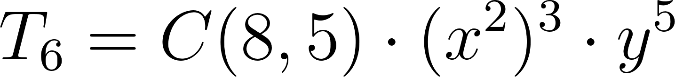

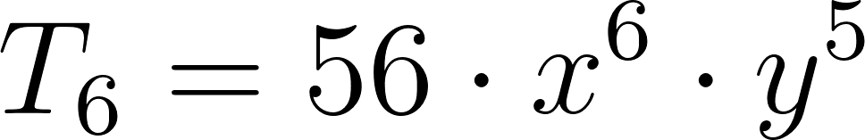

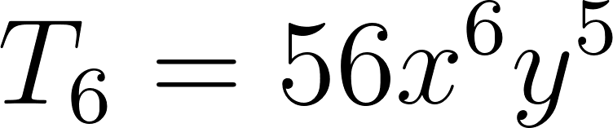

⏸️ Pare e Pense:
No desenvolvimento de 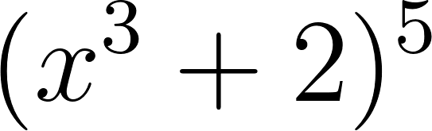, o expoente de  no termo de índice  é 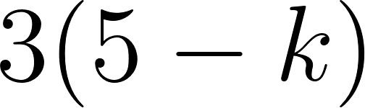. Que valor de  torna esse expoente igual a 9?

2. Termo Médio
Quando  é par, o desenvolvimento tem  termos — quantidade ímpar — e existe um único termo central: o termo médio.

O termo médio ocupa a posição 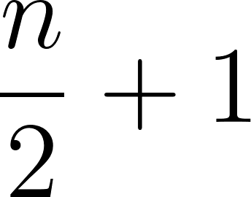, correspondente a 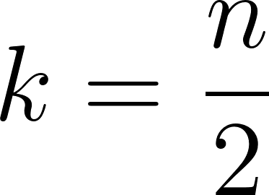.

Veja o exemplo abaixo: encontre o termo médio de 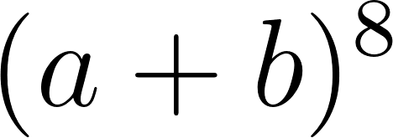.

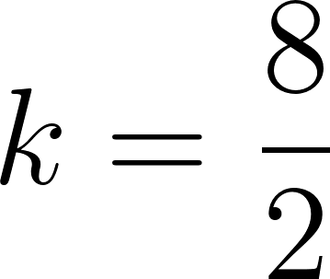

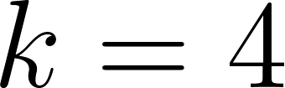

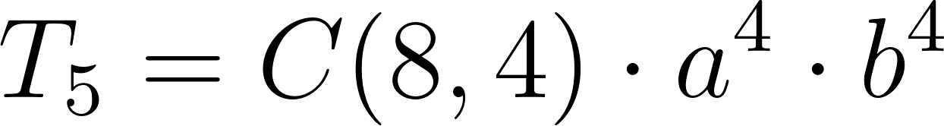

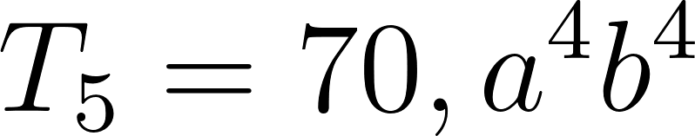

Quando  é ímpar, o desenvolvimento tem  termos — quantidade par — e não há um único central. Nesse caso, convencionalmente dizemos que o desenvolvimento não possui termo médio.

💡 Você sabia?
Em física, o termo médio do desenvolvimento de 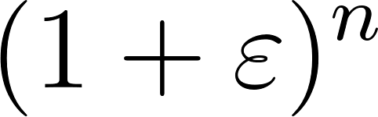 para  pequeno aparece em aproximações de expressões relativísticas e ópticas.

3. Soma dos Coeficientes
A soma dos coeficientes de um binômio é obtida substituindo todas as variáveis por 1.

Dois casos frequentes:

Caso 1 — binômio com coeficientes numéricos puros: em , a soma é  (substituir 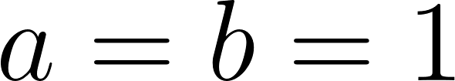).

Caso 2 — binômio com expressões em : substitua  (e quaisquer outras variáveis também por 1) e calcule o resultado.

Olhe o exemplo abaixo: determine a soma dos coeficientes de 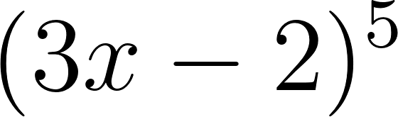.

Substituindo :

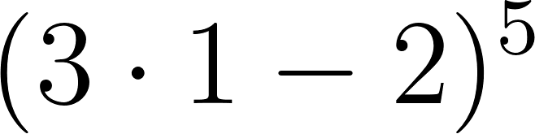

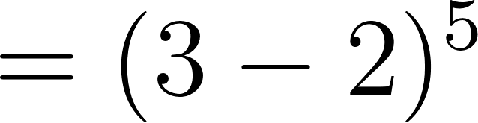

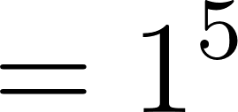

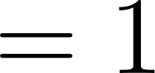

Olhe mais um exemplo: determine a soma dos coeficientes de 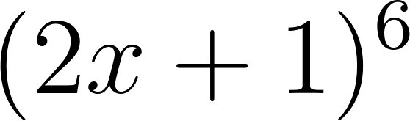.

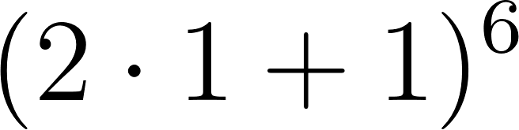

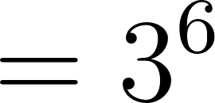

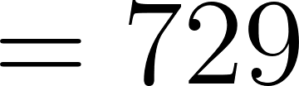

📊 Nos Números:
Uma questão de vestibular pediu o  tal que a soma dos coeficientes de 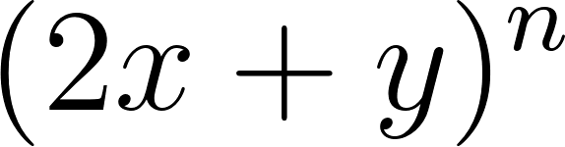 é 243: substituindo 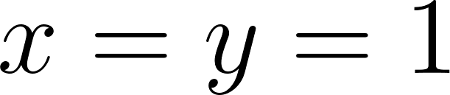, obtém-se 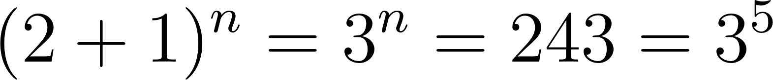, logo 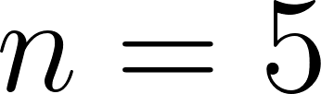.

4. Cálculo de Potências Numéricas
O binômio de Newton permite calcular potências de números próximos a inteiros decompondo-os como soma ou diferença.

4.1 Estratégia
Escreva o número como 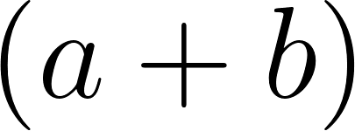 com  inteiro conveniente e  pequeno. Em geral, desenvolve-se apenas os primeiros termos para aproximações, ou todos os termos quando o problema pede o valor exato.

Veja o exemplo abaixo: calcule 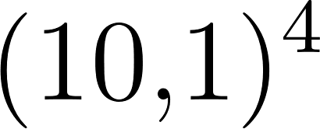 de forma exata.

Escreva 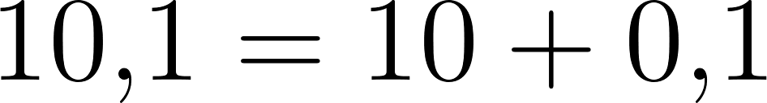:

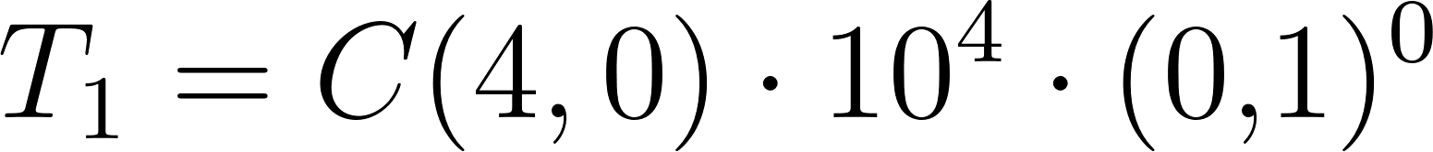

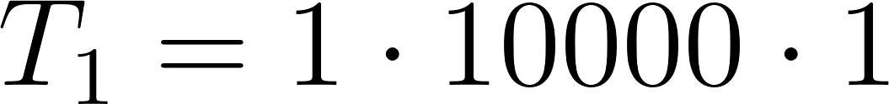

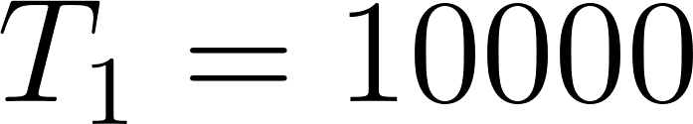

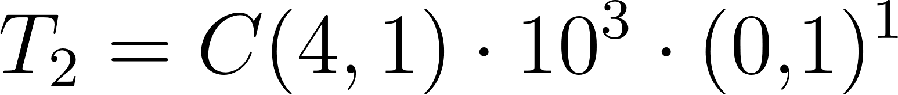

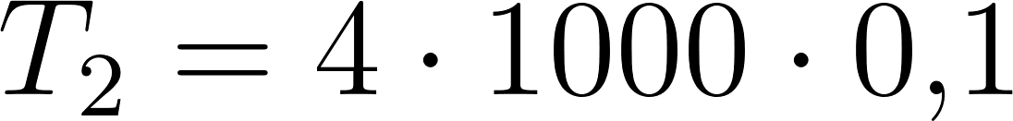

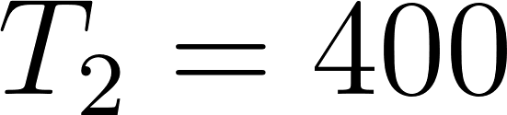

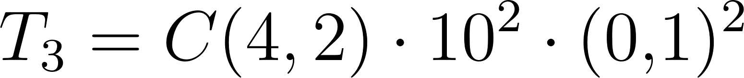

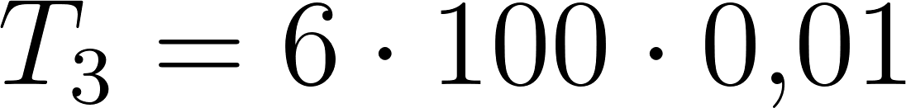

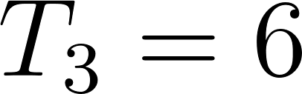

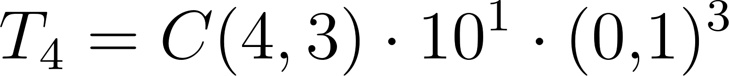

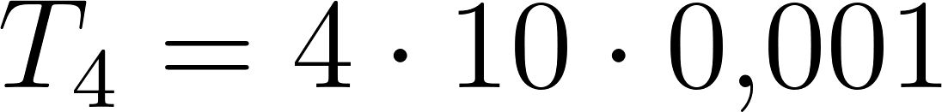

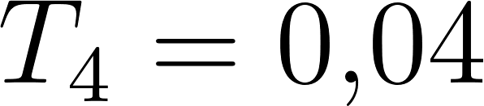

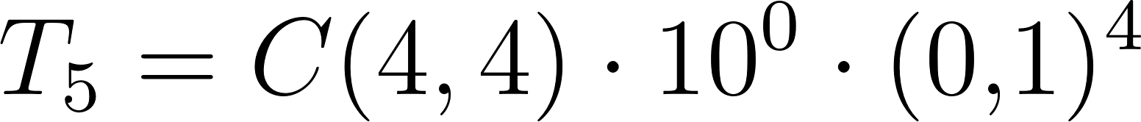

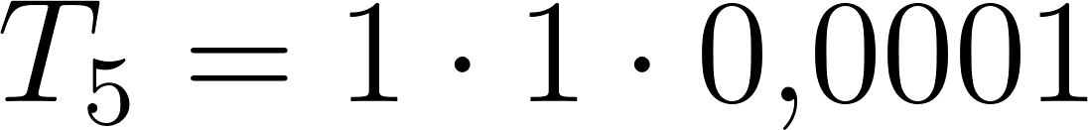

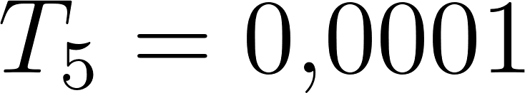

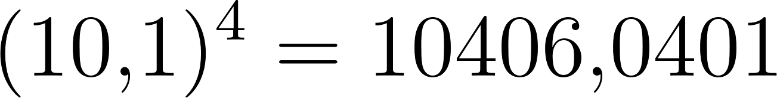

4.2 Algarismo das unidades de potências grandes
Um tipo clássico de vestibular pede o algarismo das unidades de uma potência como 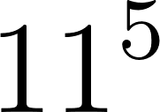. A estratégia é reescrever a base como  com  múltiplo de 10 — todos os termos exceto o último serão divisíveis por 10 e não afetam as unidades.

Olhe o exemplo abaixo: determine o algarismo das unidades de .

Escreva 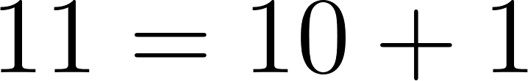:

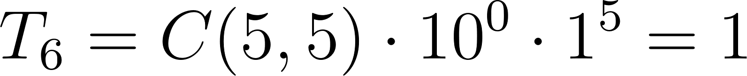

Todos os termos de  a 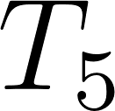 são múltiplos de 10 — não contribuem para o algarismo das unidades. O único termo que determina as unidades é:

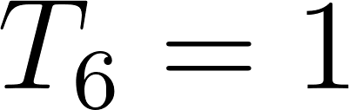

O algarismo das unidades de  é 1.

🕵️ Caso Real:
Criptografias de chave pública (RSA) dependem de potências modulares de números muito grandes — o binômio de Newton fundamenta parte dos algoritmos de redução modular usados nesse processo.

NA VIDA REAL
Engenheiros estruturais usam a expansão binomial para calcular deflexões em vigas sujeitas a cargas distribuídas, onde a expressão  aparece nas equações de deformação para materiais com pequenas variações de rigidez.

E A BÍBLIA NISSO?
"Os planos bem elaborados levam à fartura; quem age precipitadamente acaba na pobreza." Provérbios 21:5

O termo geral existe justamente para evitar o trabalho desnecessário de desenvolver todo o binômio quando apenas um termo é necessário. Planejar bem — identificar o que realmente precisa ser feito antes de começar — é mais eficiente do que executar tudo de qualquer forma e filtrar o resultado no final.

Lembre-se de: precisão e planejamento evitam retrabalho. Usar a ferramenta certa para o problema certo, em vez de força bruta, é um princípio tanto matemático quanto bíblico — "o prudente examina bem os seus passos" (Provérbios 14:15).

💬 Para Conversar: você já resolveu algum problema de um jeito muito complicado e depois descobriu que havia um caminho direto? O que mudou na sua abordagem depois disso?

Simplificando
O termo geral  permite acessar qualquer termo do desenvolvimento sem expandir o binômio inteiro, bastando determinar  pela posição desejada ou pela condição imposta ao expoente. Soma dos coeficientes, termo médio e cálculo de potências são aplicações diretas da mesma estrutura.

Para não esquecer
- Termo geral: , com 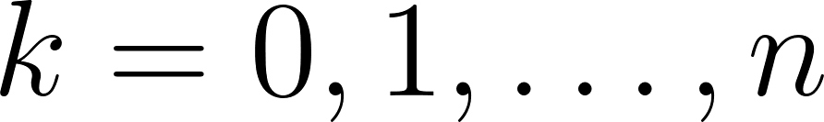 — para o -ésimo termo, use ;
- Termo médio: existe (único) quando  é par, na posição , com ;
- Soma dos coeficientes: substitua todas as variáveis por 1 — para  puro, a soma é .

